ANÁLISE DA CORRELAÇÃO ESPACIAL DA COVID-19 NOS MUNICÍPIOS BRASILEIROS DE FRONTEIRA

RESUMO: O artigo discute o impacto da Covid-19 no Brasil, avaliando a correlação existente entre indicadores da pandemia e indicadores socioeconômicos nas fronteiras brasileiras, para tanto utilizou-se de dados secundários quantitativos, oriundos da secretaria de saúde e do IBGE. Observou-se as políticas de imunização nestas localidades e identificou-se que os indicadores sociais como IDHM, PIB e escolaridade influenciam nos indicadores de saúde da população, uma vez que localidades com alto IDHM têm tendência a ter maior incidência de COVID-19. Contudo, ressalva-se que regiões com maior IDHM, PIB e escolaridade, possuem maior fluxo de pessoas, o que facilita o processo contagioso. Por outro lado, observou-se também que locais com baixo IDHM têm formação de clusters de baixa cobertura vacinal, indicando que as políticas para vacinação são menos efetivas nestas localidades.
Palavras Chaves: Brasil, COVID-19, Fronteiras, Políticas Públicas.
GT Nº 3: Dinâmicas socioeconômicas do Território;

1 INTRODUÇÃO

Em novembro de 2019, rumores de um surto de pneumonia de etiologia desconhecida surgiram em Wuhan, na China. Nos primeiros dias de janeiro de 2020 diversos pesquisadores do mundo concluíram o sequenciamento do vírus, sendo denominado de SARS-CoV-2, causador da doença denominada COVID-19 (RODRIGUES; CARPES; RAFFAGNATO, 2020; MACIEL; CASTRO-SILVA; FARIAS, 2020).
Em decorrência da confirmação que a doença poderia ser transmitida de maneira sustentada entre humanos e o registro dos primeiros óbitos na China, a OMS declarou Emergência de Saúde Pública de Importância Internacional (ESPII) em 30 de janeiro de 2020. Esse cenário, somado à acelerada velocidade de disseminação, que atingiu mais de 114 países no mundo até meados de março, levaram a classificação da COVID-19 como uma pandemia. (RODRIGUES; CARPES; RAFFAGNATO, 2020; OMS, 2020a; OMS, 2020b). A partir de então, além de estratégias de enfrentamento e contenção da doença, bem como publicação de pesquisas sobre a temática, iniciou-se a corrida para o desenvolvimento de uma vacina a fim de diminuir a incidência de casos e a ocorrência de óbitos em todo o mundo.
No Brasil, o primeiro caso foi confirmado em 26 de fevereiro de 2020, sendo que o estado de transmissão comunitária foi divulgado em 20 de março do mesmo ano. Até dezembro daquele ano, o Ministério da Saúde (MS) registrou 7.465.806 casos com 190.795 mortes da COVID-19, classificado como terceiro país com maior número de casos e o segundo com maior número de óbitos (BRASIL, 2020).
Com a divulgação de estudos internacionais em relação à produção de vacinas contra a COVID-19 e considerando o cenário epidemiológico instalado, em 17 janeiro de 2021, a Agência Nacional de Vigilância Sanitária (ANVISA) autorizou o uso emergencial de vacinas contra a doença, iniciando à Campanha Nacional de Vacinação contra a COVID-19 (BRASIL, 2021a) como principal política de enfrentamento da doença.
A disseminação da doença ocorreu de forma desigual nos estados brasileiros, assim como a implementação da Campanha de Vacinação, tendo em vista a extensão territorial do país, bem como os fatores sociodemográficos, econômicos, políticos e culturais de cada região, em especial da região de fronteira.
Conjectura-se que esses fatores, mensurados por indicadores como o Índice de Desenvolvimento Humano Municipal (IDHM) - que avalia longevidade, educação e renda de uma população -, o Produto Interno Bruto (PIB), o nível de escolaridade, entre outros, apresentam estreita relação com os indicadores de saúde e implementação de políticas, como a Campanha de Vacinação. Ademais, especula-se que essa relação se torne maior a depender da localização geográfica avaliada.
Nesse sentido, o presente estudo tem como objetivo primeiramente avaliar a correlação espacial da Taxa de Incidência da COVID-19, cobertura vacinal e o IDHM local, bem como analisar a correlação entre a cobertura vacinal e a Taxa de Letalidade da doença na região de fronteiras do Brasil. A hipótese a ser averiguada é de que existe correlação espacial entre os indicadores socioeconômicos e os indicadores de saúde da COVID-19.
Para tanto, divide-se o trabalho em seis seções, depois da presente introdução, segue-se para descrição das fontes e técnicas metodológicas utilizadas, na sequência se expõe o panorama socioeconômico da região de fronteira no Brasil. A quarta seção aborda os indicadores de COVID-19 nos municípios elencados, ato contínuo, averígua-se a hipótese da pesquisa, apresentando os resultados acerca da correlação entre os indicadores selecionados. Por fim, apresentam-se as considerações finais acerca da pesquisa.

2 ASPECTOS METODOLÓGICOS

Trata-se de um estudo de análise transversal a partir de dados secundários, utilizando-se de abordagem mista, realizado na faixa de fronteira do Brasil. De acordo com a Constituição Federal de 1988, entende-se como faixa de fronteira a extensão territorial de 150 km do limite com o país vizinho, podendo ser dividida em: 1) cidades gêmeas, sendo ligeiramente limítrofes com outros países; e 2) cidades de fronteira, correspondente às demais cidades do limite territorial. 588 municípios se enquadram na faixa de fronteira brasileira (BRASIL, 1988).
Utiliza-se pesquisa exploratória bibliográfica para perscrutar os conceitos acerca de fronteira, combinando com dados secundários oriundos da plataforma do Instituto Brasileiro de Geografia e Estatística (IBGE Cidades), para construção do panorama das fronteiras. Ademais, utiliza-se o software QGIS, para elaboração de mapas temáticos, colaborando com a visualização das informações apontadas.
Coletou-se dados secundários acerca dos indicadores da COVID-19a partir da base de dados do DATASUS (para os dados epidemiológicos e cobertura vacinal) e IBGE - para dados sociodemográficos e geográficos, de abril a outubro de 2021.
A partir do número de casos e óbitos confirmados, calcularam-se: a) Taxa de Incidência (TI), representada pela razão entre o número de casos confirmados de COVID-19 e a população residente, multiplicado por 100.000; b) Taxa de Letalidade (TL), calculado pela razão entre o número de óbitos da COVID-19 e o número de casos registrados, multiplicados por 100%; c) Coeficiente de Mortalidade (CM), mensurado pela razão entre o número de óbitos da doença e a população residente, em 100.000. Para os dados referentes à população, foram utilizados dados estimados a partir do banco de dados IBGE do ano de 2020.
Com relação aos dados da cobertura vacinal, para análise fidedigna da vacinação, foram utilizados os dados da “2ª Dose da Vacina contra a COVID-19” somados aos vacinados com “Dose Única”, compreendendo indivíduos com esquema vacinal completo. Posteriormente, realizou-se o cálculo da porcentagem da população imunizada com esquema completo.
No que tange os dados sociodemográficos, devido à divergência de informações entre órgãos oficiais como IBGE e Instituto de Pesquisa Econômica Aplicada (IPEA), após análise minuciosa dos municípios contemplados na faixa de fronteiras do Brasil, foram elencados 583 municípios para análise. Logo, os municípios de Douradina-MS, Rio Branco-MT, Lagoa dos Patos-RS, Lagoa Mirim-RS, Novo Machado-SC, Santa Helena - SC e Planalto - RS, foram removidos da pesquisa.
Ressalva-se que alguns municípios apresentam indicadores discrepantes, com saldo de vacinação, por exemplo, acima de 100%. Esta debilidade na pesquisa se dá em função da fonte de informação pública, a qual é alimentada pelos municípios e pode conter erros de digitação, lançamento de dados, entre outros. Entretanto, optou-se por utilizar os dados do órgão oficial brasileiro (DATASUS) para padronização dos resultados.
Após coleta, os dados epidemiológicos e sociais foram inicialmente analisados por meio de estatística simples e apresentados por meio de mapas temáticos construídos utilizando o software QGIS. Na sequência, realizou-se a Análise Exploratória de Dados Espaciais (AEDE) através do software GeoDa, entre 1) Taxa de Incidência da COVID-19 e IDHM, 2) Cobertura vacinal e IDHM e 3) Cobertura vacinal e Taxa de Letalidade da COVID-19.

2.1 Análise Exploratória de Dados Espaciais (AEDE)

As técnicas de análise exploratória têm o intuito de avaliar a estrutura de correlação espacial, ou seja, a medida estatística, associada à covariância espacial, que melhor descreva os dados, a fim de estimar a magnitude da autocorrelação espacial entre as áreas, para tanto, uma das ferramentas, utilizada nesta pesquisa, é o Índice de Moran (CÂMARA et al., 2002).
A Lei de Tobler (1970) indica que tudo está relacionado, mas aquilo que está mais próximo, tende a ter maior correlação do que aquilo que está distante. De acordo com Luzardo, Castañeda Filho e Rubim (2017) a correlação é uma medida que indica o quanto uma variável modifica em função de outra e pode ser de três tipos: direta (ou positiva) - quando duas variáveis aumentam ou diminuem ao mesmo tempo; inversa (ou negativa) - quando uma aumenta e outra diminui; ou nula. Ainda que o objetivo da análise contemple a correlação numérica entre os dados, o objetivo principal da correlação é investigar o quanto o valor observado de uma variável, em determinado espaço geográfico, é dependente dos valores da mesma variável nas localizações vizinhas.
Para analisar a proximidade espacial na medida de autocorrelação das variáveis, utilizou-se a matriz de pesos espacial, denotada por [W]. Os elementos da matriz de pesos são baseados no arranjo geográfico das observações ou na contiguidade entre elas, com objetivo de capturar os efeitos dessa contiguidade e vizinhança sobre os dados (ALMEIDA, 2004).
Dentre as matrizes de peso adotadas na presente pesquisa elencam-se: a matriz de contiguidade do tipo rainha, que contempla como contíguos tanto as fronteiras com extensão diferente de zero como os vértices (nós) na visualização de um mapa; matriz torre e a matriz de vizinhos mais próximos (de 1 a 6). Após escolha e construção da matriz de pesos espaciais, calculou-se o Índice I de Moran bivariado, para identificar se valores de uma determinada região apresentam associação com uma 2ª variável nas suas regiões vizinhas.
O Índice I de Moran caracteriza-se por fornecer uma medida geral da correlação espacial existente entre um conjunto de dados, variando de -1 e +1. Se houver correlação positiva [I>0], então a maioria dos polígonos vizinhos terá valores do mesmo lado da média. Se os dados apresentarem correlação negativa [I<0], então a maioria dos polígonos vizinhos terá valores em lados opostos da média. Na ausência de correlação espacial o I=0.
Como regra de decisão, utilizou-se o teste de pseudo-significância, que consiste na geração de um determinado número de permutações, distintas entre si, dos valores de atributos associados às áreas. No caso do presente estudo adotou-se o cálculo baseado em 999 permutações, considerando o intervalo de confiança de 95%. Sendo assim, as hipóteses testadas pelo estudo foram:
Hipótese nula: Não há correlação espacial [I=0], p-valor não significativo (≥ 0,05) e Hipótese alternativa: A correlação espacial foi positiva [I>0], ou negativa [I<0], e o p-valor foi significativo (<0,05).
Para visualização estatística do I de Moran foram utilizados os diagramas de dispersão, que demonstram a correlação entre as variáveis, podendo apresentar: autocorrelação positiva, indicando clusters espaciais de valores similares Alto-Alto (AA) ou Baixo-Baixo (BB); ou autocorrelação negativa, indicando clusters de valores heterogêneos Alto-Baixo (AB) ou Baixo-Alto (BA).
O estudo traz ainda o Índice de Moran Local, ou LISA (Local Indicators of Spatial Association), demonstrada através de mapas, que consiste em uma decomposição do indicador global de autocorrelação, de acordo com a contribuição local de cada observação em quatro categorias, em que cada uma representa um grau de agrupamento no diagrama de dispersão, além dos valores não significativos (ALMEIDA, 2004), a saber: Não significativo: territórios que não formaram clusters por suas diferenças não terem sido significativas; Alto-Alto (AA): regiões formadas por municípios com altas frequências da variável dependente e independente; Baixo-Baixo (BB): regiões formadas por municípios com baixas frequências da variável dependente e independente; Alto-Baixo (AB): regiões formadas por municípios com altas frequências da variável dependente e baixas frequências da variável independente; Baixo-Alto (BA): regiões formadas por municípios com baixas frequências da variável dependente e altas frequências da variável independente.

3 RESULTADOS E DISCUSSÃO

Os 583 municípios avaliados estão distribuídos em 3 regiões: Norte, Centro-Oeste e Sul, sendo que 97 (16,63%) encontram-se na região Norte, que compreende os estados do Acre (AC), Amazonas (AM), Amapá (AP), Pará (PA), Rondônia (RO) e Roraima (RR); 71 (12,17%), na região Centro-Oeste, na qual fazem parte os estados do Mato Grosso (MT) e Mato Grosso do Sul (MS); e 415 municípios (71,18%) estão localizados na região Sul, que contempla o Paraná (PR), Santa Catarina (SC) e Rio Grande do Sul (RS).
Os indicadores sociais e de saúde são demonstrados por meio de mapas e os dados são categorizados em quartis. A apresentação e discussão dos indicadores sociais e de saúde, bem como a análise exploratória espacial para avaliar a correlação entre os mesmos são abordadas nos tópicos a seguir.

3.1 Panorama dos municípios de fronteira e indicadores sociais

O território brasileiro é constituído por mais de 15 mil quilômetros de fronteira com 10 países, aproximadamente 30% do território nacional (CDIF, 2019). Entretanto, a maior parte dos municípios estão concentrados no eixo Centro-Sul do país, isso se deve primeiramente em função da geografia nacional, uma vez que o Norte do país concentra a maior quantidade de vegetação florestal.
Essa reflexão é importante para compreender as restrições naturais de cada território, que impactam diretamente nos indicadores de saúde como a contaminação da COVID-19, que pode ser maior a depender do fluxo de circulação de pessoas.
As regiões de fronteira, historicamente, são estratégicas do ponto de vista securitário. Vieira (2018, p.251) faz uma análise do termo Fronteira com seu radical “Front”, assimilando com o front de batalha, a linha de frente do combate, desta forma o Estado se faz presente – comumente através das forças de segurança - nessa linha territorial para garantir a soberania e segurança nacional. Por outro lado, estes territórios permanecem frequentemente às margens do processo de desenvolvimento do Estado.
Martins (1966), analisa as fronteiras brasileiras, e as define de modo geral como o limite que divide o humano e o não humano, o “nós” dos “outros”. Nesta concepção, a fronteira é sinônimo de divisão, de separação e de conflito, deste modo reforça que a “fronteira só deixa de existir quando o conflito desaparece, quando os tempos se fundem, quando a alteridade original e mortal dá lugar à alteridade política, quando o outro se torna a parte antagônica do nós. Quando a História passa a ser a nossa História” (MARTINS, 1996, p. 27).
Além disso, o autor declara que a Amazônia é a última fronteira brasileira em disputa e ainda está em processo de demarcação, um dos motivos de se observar a quantidade de conflitos no referido território. Essa visão de fronteira como lugar de alteridade, reverbera de forma tangível nas políticas públicas. No atual modelo de gestão do estado brasileiro, as decisões são tomadas nos centros, e então aplicadas em todos os territórios, sem considerar suas particularidades e suas regionalidades. A fronteira, por sua vez, não é concebida como fulcro das políticas públicas de desenvolvimento, reverberando nos indicadores sociais.
No Mapa 1, é apresentado o IDHM, verifica-se que apenas um município de fronteira possui IDHM no quartil muito alto (Bandeirante-SC). A região Norte possui os menores indicadores, comparados ao Centro-Sul. A maioria dos municípios (290), possuem IDHM nos quartis baixo e médio, ratificando o nível de desenvolvimento marginal destes municípios.

Mapa 1: IDHM dos municípios de Fronteira - 2010
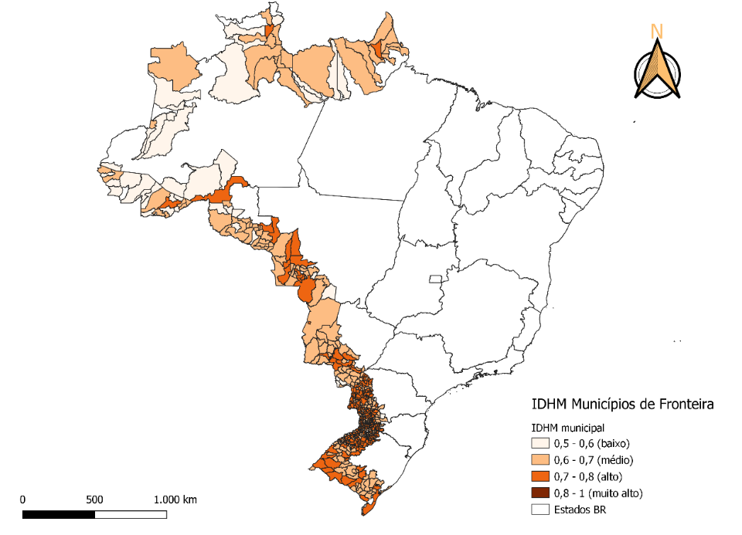
Fonte: Elaboração própria com dados do IBGE, 2021.

É crucial compreender a realidade social destes municípios, para posteriormente analisar o panorama de infecção da COVID-19 e a cobertura vacinal nestas localidades.

Mapa 2: PIB per capita dos municípios de Fronteira – 2019
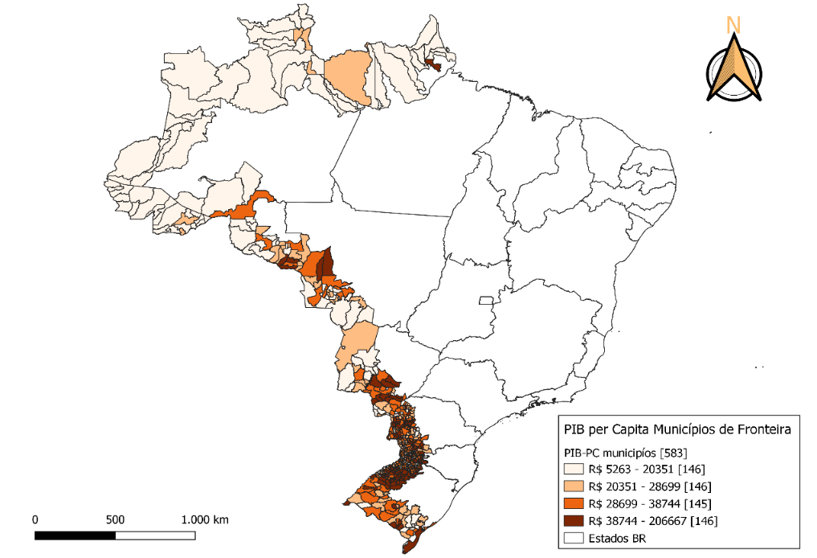
Fonte: Elaboração própria com dados do IBGE, 2021.

Assim como existe discrepância regional no IDHM dos municípios de fronteira, o mesmo se observa ao analisar o PIB per capita (Mapa 2). Ainda que exista uma divisão equânime no número de municípios em cada quartil, os menores valores estão concentrados na região Norte do país, enquanto na região Sul há valores superiores de renda.

Mapa 3: Nível de Escolaridade nos municípios de Fronteira – 2010
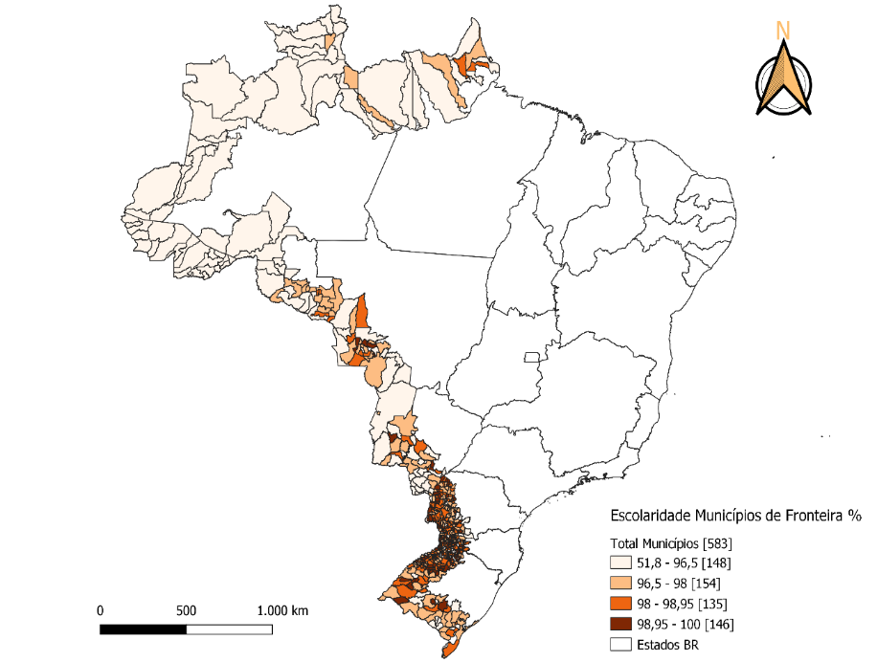
Fonte: Elaboração própria com dados do IBGE, 2021.

Os indicadores de PIB per capita demonstrados no Mapa 2, têm uma visualização muito semelhante ao panorama da escolaridade (Mapa 3). Uma situação melhor é identificada no Centro-Sul do país, enquanto nas fronteiras do Norte e Nordeste a realidade da educação possui indicadores menores.

3.2 Indicadores de saúde e cobertura vacinal da COVID-19 nos municípios de fronteira

Para se avaliar a evolução de uma doença é importante compreender o impacto da patologia nos indicadores de saúde da população. Esses indicadores refletem o grau de acometimento, disseminação e gravidade da doença, sendo os principais: Taxa de Letalidade (TL), Coeficiente de Mortalidade (CM) e Taxa de Incidência (TI). As médias dos indicadores nas regiões avaliadas nos meses de abril e outubro são demonstradas na Figura 1.
Figura 1 - Evolução dos indicadores de saúde da COVID-19 na região de fronteira, Brasil, 2021
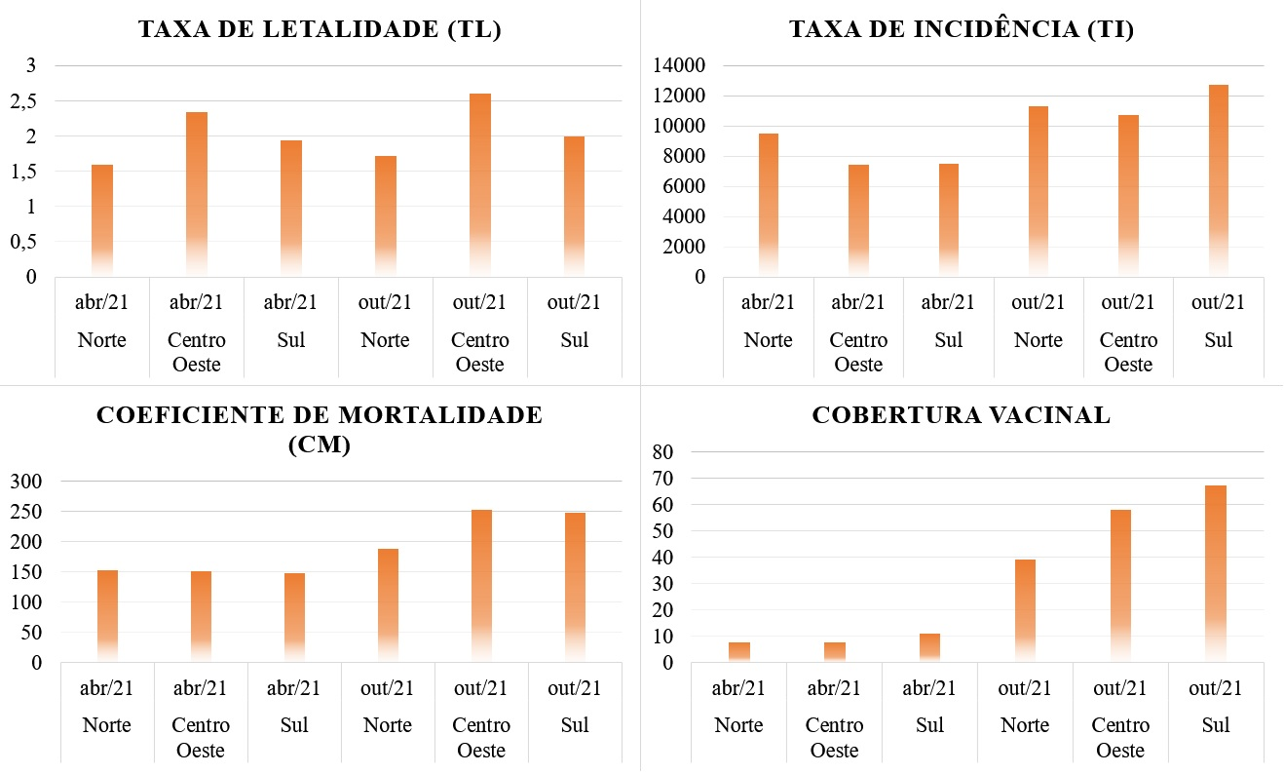
Fonte: Elaboração própria.

A TL é considerada um indicador importante de saúde, pois corresponde a uma medida de gravidade de doença, expressada pela capacidade de provocar óbito dos indivíduos acometidos. Considera-se que quanto maior a letalidade de uma doença, maior sua gravidade em uma determinada população (GOMES, 2015).
No caso da COVID-19, a mensuração da TL foi desigual nas diferentes regiões (Figura 1 e Mapa 4). De modo geral, considerando que a TL é cumulativa, houve aumento de abril a outubro, mas no mês de abril registrou-se a maior TL do período avaliado (11,17%). Destarte, os resultados demonstram uma concentração de municípios com TL elevada nas regiões Centro-Oeste (média de 2,34% em abril e 2,60% em outubro) e Sul (média de 1,93% em abril e 2,60% em outubro), em comparação à região Norte (média de 1,59% em abril e 1,76% em outubro). Comparando-se a média nacional de abril (2,76%) e outubro (2,78%) todas as regiões apresentaram TL inferiores.

Mapa 4 - Taxa de Letalidade (%) da COVID-19 em municípios da região de fronteira entre abril e outubro de 2021, Brasil
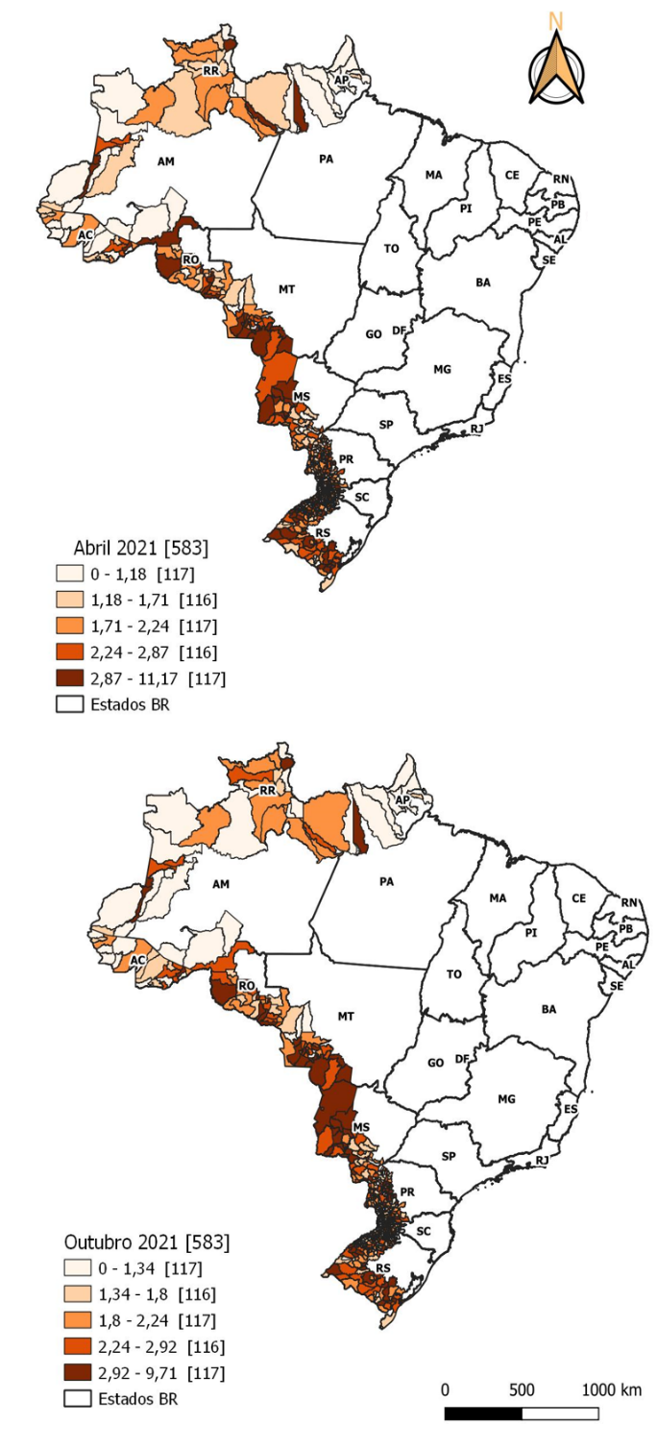
Fonte: Elaboração própria com dados do IBGE, 2021.

Ainda que a análise de casos acumulados tenha sua relevância, no contexto de uma pandemia, é de suma importância sua avaliação em relação à população residente de uma determinada região, isso se dá por meio da mensuração da TI. Ao se calcular esse indicador utiliza-se uma constante de base 10 (10^{n}), sendo 100.000 habitantes no caso do presente estudo. Essa constante, além de facilitar a compreensão do resultado, torna os dados comparáveis quando se trata de populações com diferentes tamanhos, permitindo a análise proporcional da evolução da doença (OMS, 2018).
Para avaliação dos resultados, é crucial compreender que a TI é um indicador cumulativo, ou seja, independente das ações e políticas implementadas, seus valores sempre aumentarão com o passar do tempo, contudo, a incidência pode apresentar estagnação em determinado momento, isso ocorre quando a doença está a caminho da erradicação ou é erradicada de fato.
Em abril de 2021, as maiores TI estavam concentradas na região Norte do país (9.503/100.000 habitantes) em comparação às regiões Centro-Oeste (7.427/100.000 habitantes) e Sul (7.510/100.000 habitantes), todas acima da média nacional de 6.954/100.000 habitantes. Essa dinâmica se inverte no mês de outubro, sendo que a região Sul passa a apresentar a maior TI (12.734/100.000 habitantes), seguida das regiões Norte (11.292/100.000 habitantes) e Centro-Oeste (10.711/100.000 habitantes) (Figura 1 e Mapa 5), mantendo-se superiores à média nacional de 10.296/100.000 habitantes (BRASIL, 2021b; BRASIL, 2021c).

Mapa 5 - Taxa de Incidência em 100.000 habitantes da COVID-19 em municípios da região de fronteira entre abril e outubro de 2021, Brasil
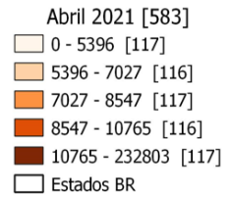
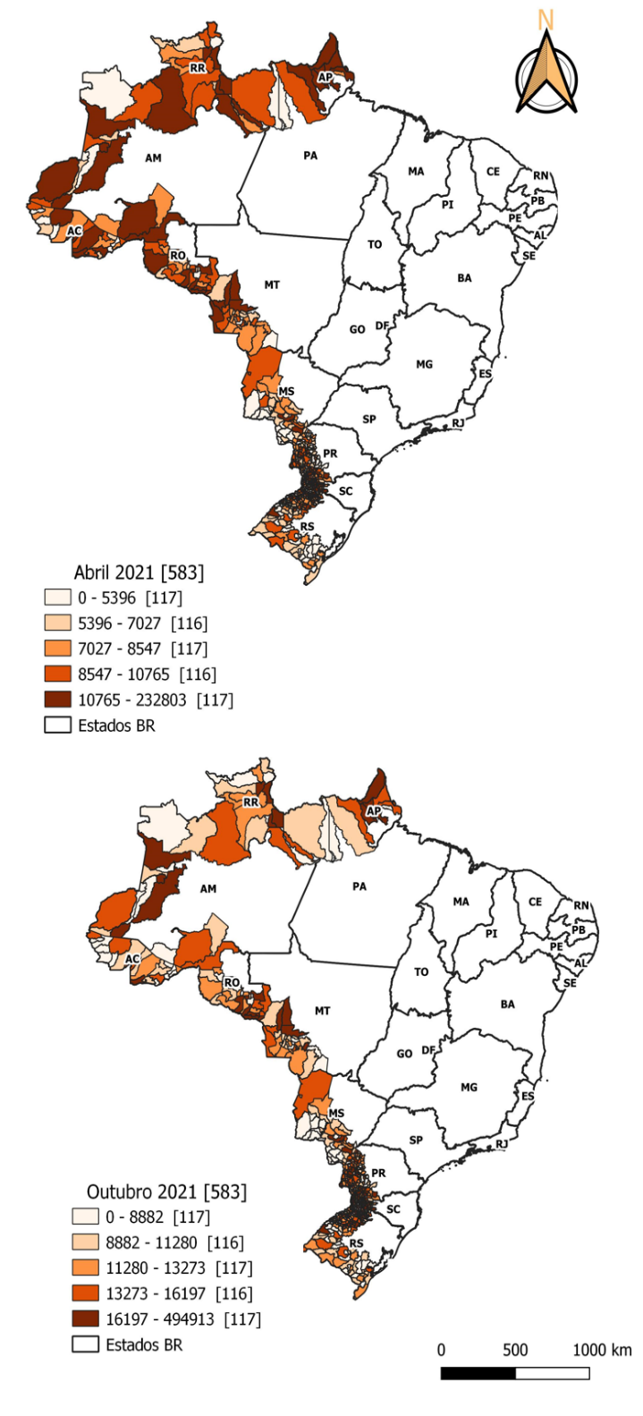
Fonte: Elaboração própria com dados do IBGE, 2021.

A inversão na dinâmica de indicadores de abril para outubro igualmente pode ser observada no caso do Coeficiente de Mortalidade - CM (Mapa 6), outro importante indicador de saúde que também assume uma constante de 100.000 habitantes. Segundo a OMS (2018) os dados referentes à mortalidade de uma determinada população representam uma fonte fundamental de informação demográfica, geográfica e de causa de morte, sendo utilizados para determinar e monitorar as prioridades ou metas em saúde. Vale destacar que o CM, assim como a TI, representa um indicador cumulativo.
A visualização do Mapa 6 evidencia que no mês de abril houve uma concentração maior do CM na região Norte (média de 152/100.000 habitantes), comparado com as demais regiões de estudo (151 e 147/100.000 habitantes no Centro-Oeste e Sul respectivamente), todos abaixo da média nacional de 191/100.000 habitantes. Já no mês de outubro ocorre um aumento do CM nas regiões Centro-Oeste e Sul (253 e 247/100.000 habitantes respectivamente) em comparação ao Norte (187/100.000 habitantes), mantendo-se abaixo da média nacional de 287/100.000 habitantes (BRASIL, 2021b; BRASIL, 2021c).

Mapa 6 - Coeficiente de Mortalidade em 100.000 habitantes da COVID-19 em municípios da região de fronteira entre abril e outubro de 2021, Brasil
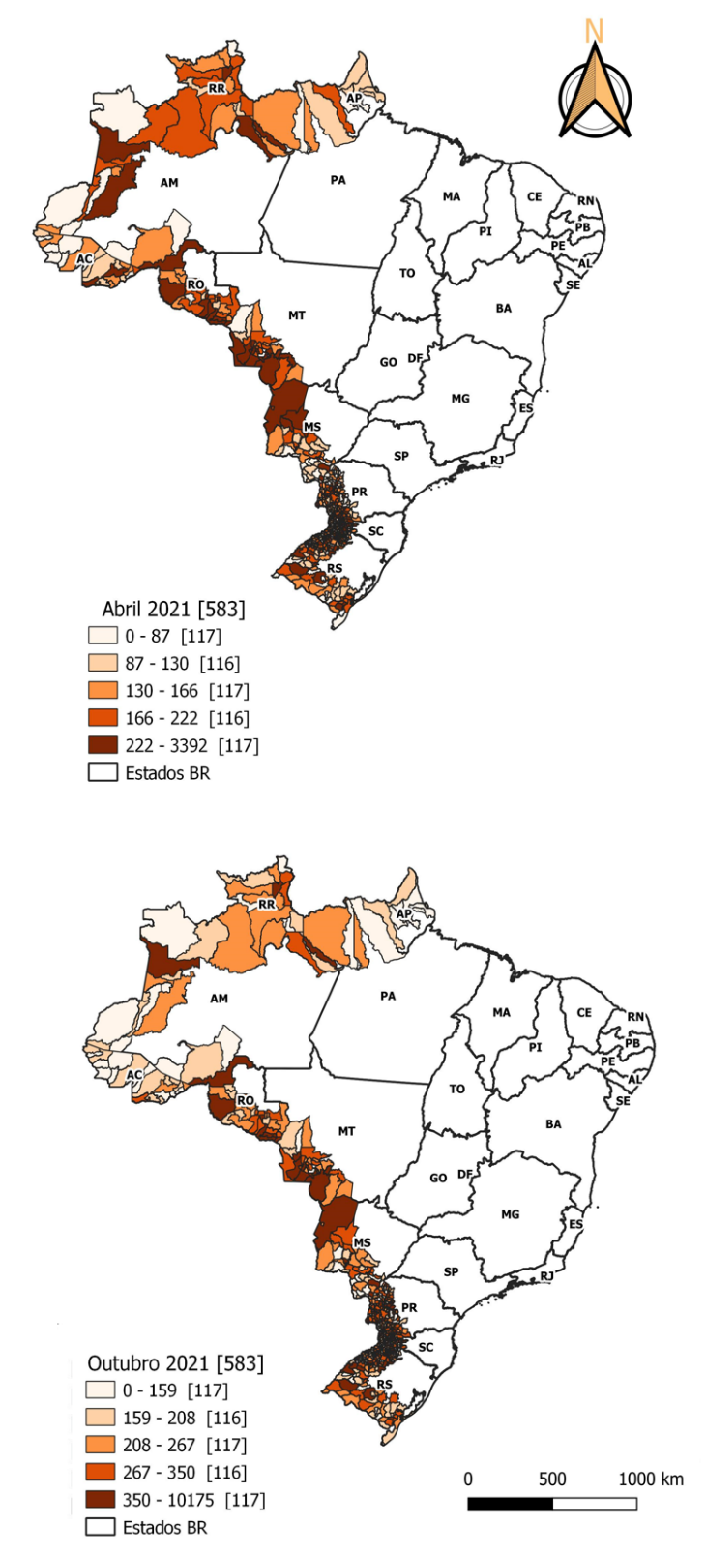
Fonte: Elaboração própria com dados do IBGE, 2021.

Uma justificativa para essa inversão em relação à TI e ao CM pode estar relacionada ao relaxamento das medidas de enfrentamento da pandemia precoce em alguns estados brasileiros como reflexo da porcentagem de pessoas com cobertura vacinal completa dessas regiões. Conforme demonstrado pela Figura 1 e reiterado no Mapa 7, a cobertura vacinal da COVID-19 foi maior na região Sul para ambos os períodos avaliados (0,95% em abril para 67% em outubro). Além disso, outro fator que pode impactar nestes resultados é a reabertura das fronteiras ocorrida gradualmente no segundo semestre de 2021.

Mapa 7 - População (%) com esquema vacinal completo (2ª Dose e Dose Única) da COVID-19 em municípios da região de fronteira entre abril e outubro de 2021, Brasil
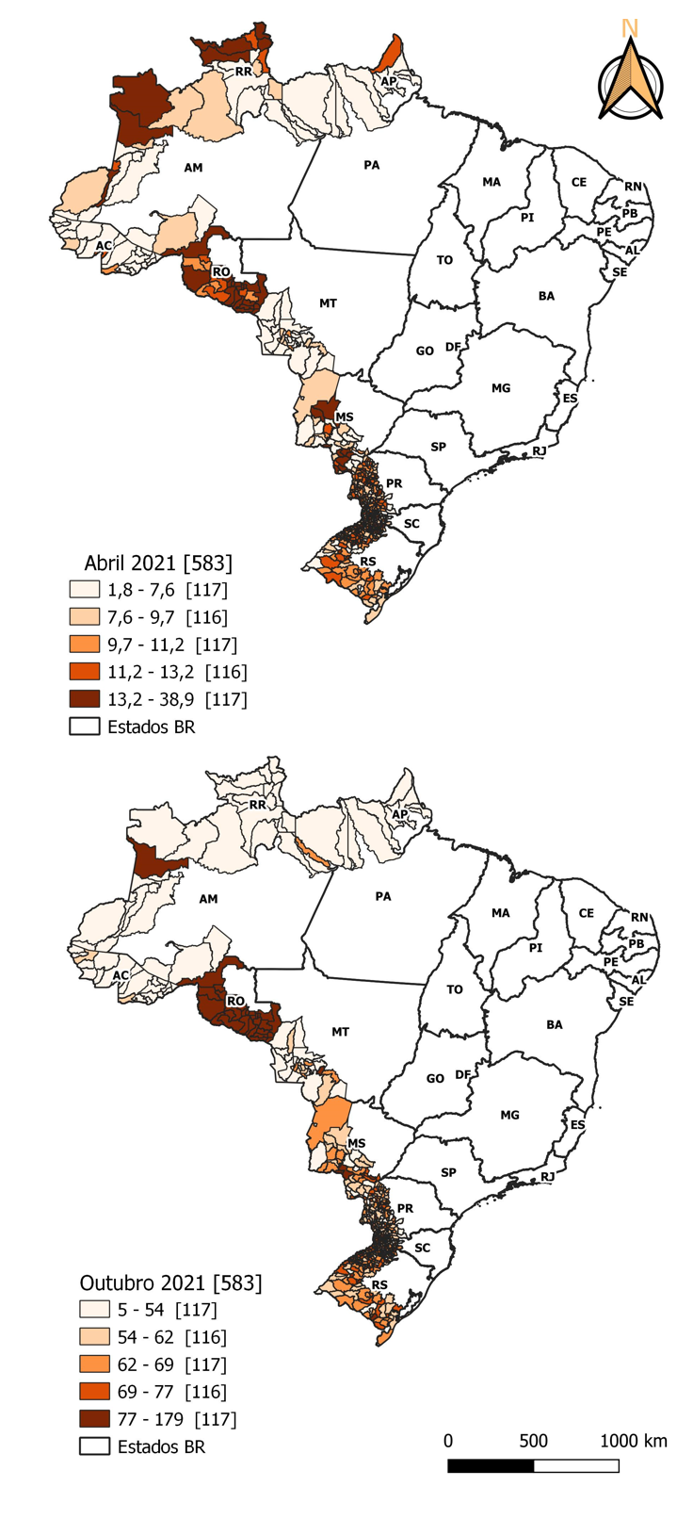
Fonte: Elaboração própria com dados do IBGE, 2021.

Embora o estado de RO tenha apresentado cobertura vacinal elevada, principalmente no mês de outubro, esses valores podem não ser fidedignos para a análise, visto que os dados demonstraram porcentagem que chega a 179%. Esses dados discrepantes, considerados estatisticamente como outliers, podem ser justificados por duplicação de informação no preenchimento de dados, erros de digitação, lançamento de vacinas em indivíduos não cadastrados nas regiões devido ao processo de imigração crescente nessas regiões, entre outros.

3.3 Análise Exploratória de Dados Espaciais (AEDE)
3.3.1 Correlação entre a Taxa de Incidência e o IDHM nos municípios de fronteira

Resgatando o objetivo inicial da pesquisa, de avaliar a correlação espacial entre a incidência da COVID-19 nas regiões de fronteira e o IDHM correspondente, foi realizado o AEDE, utilizado como variável independente (x) o IDHM, e a variável dependente (y) a TI. Identificou-se que a hipótese nula foi rejeitada, ou seja, evidenciaram-se índices de correlação espacial com significância nas variáveis observadas, conforme dados a seguir:

Tabela 1: Análise de correlação bivariada de I de Moran entre Taxa de Incidência e IDHM nos municípios de Fronteira
Matriz | Valor I de Moran | p-valor
Rainha 1 | 0,049 | 0,003
Rainha 2 | 0,047 | 0,001
Torre 1 | 0,051 | 0,003
Torre 2 | 0,047 | 0,001
1 Vizinho | 0,027 | 0,256
2 Vizinhos | 0,06 | 0,006
3 Vizinhos | 0,06 | 0,003
4 Vizinhos | 0,049 | 0,004
5 Vizinhos | 0,05 | 0,003
6 Vizinhos | 0,059 | 0,001
Fonte: elaboração própria no software GeoDa, 2021.

Considerando que não existe tese que indique a melhor matriz de correlação espacial, optou-se por realizar o teste para os pesos de contiguidade (Rainha e Torre) e de proximidade geográfica, totalizando 10 opções, conforme a Tabela 1, para cada situação foi selecionado arbitrariamente o peso (W) com maior significância, combinando o I de Moran global e o p-valor posterior à randomização de 999 fatores. No caso da correlação entre IDHM e TI, elegeu-se o peso W de 6 vizinhos, ou seja, delimitando a análise para a distância geográfica, “trata-se de uma matriz binária cuja convenção de proximidade é baseada na distância geográfica” (ALMEIDA, 2012, p.79).
Após a definição da matriz de peso (W) pela proximidade geográfica de 6 vizinhos para o caso da correlação bivariada entre o IDHM e o TI de COVID-19 nos municípios de fronteira, obteve-se a Figura 2, representando a significância de Moran e a formação de clusters, principalmente no Norte e no Centro-Sul do país.

Figura 2: Significância do I de Moran para correlação entre IDHM e Taxa de Incidência em outubro de 2021 | Figura 3: Correlação entre IDHM e Taxa de Incidência em outubro de 2021
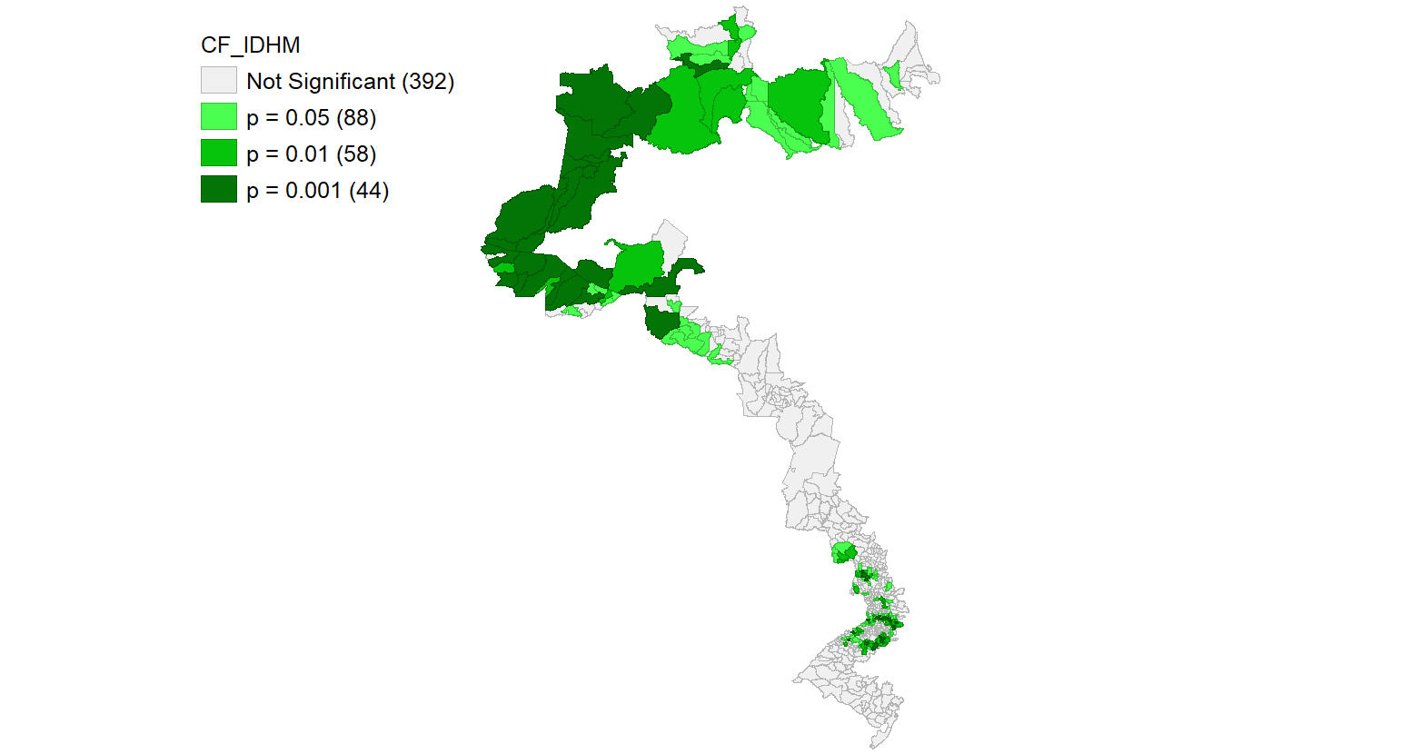
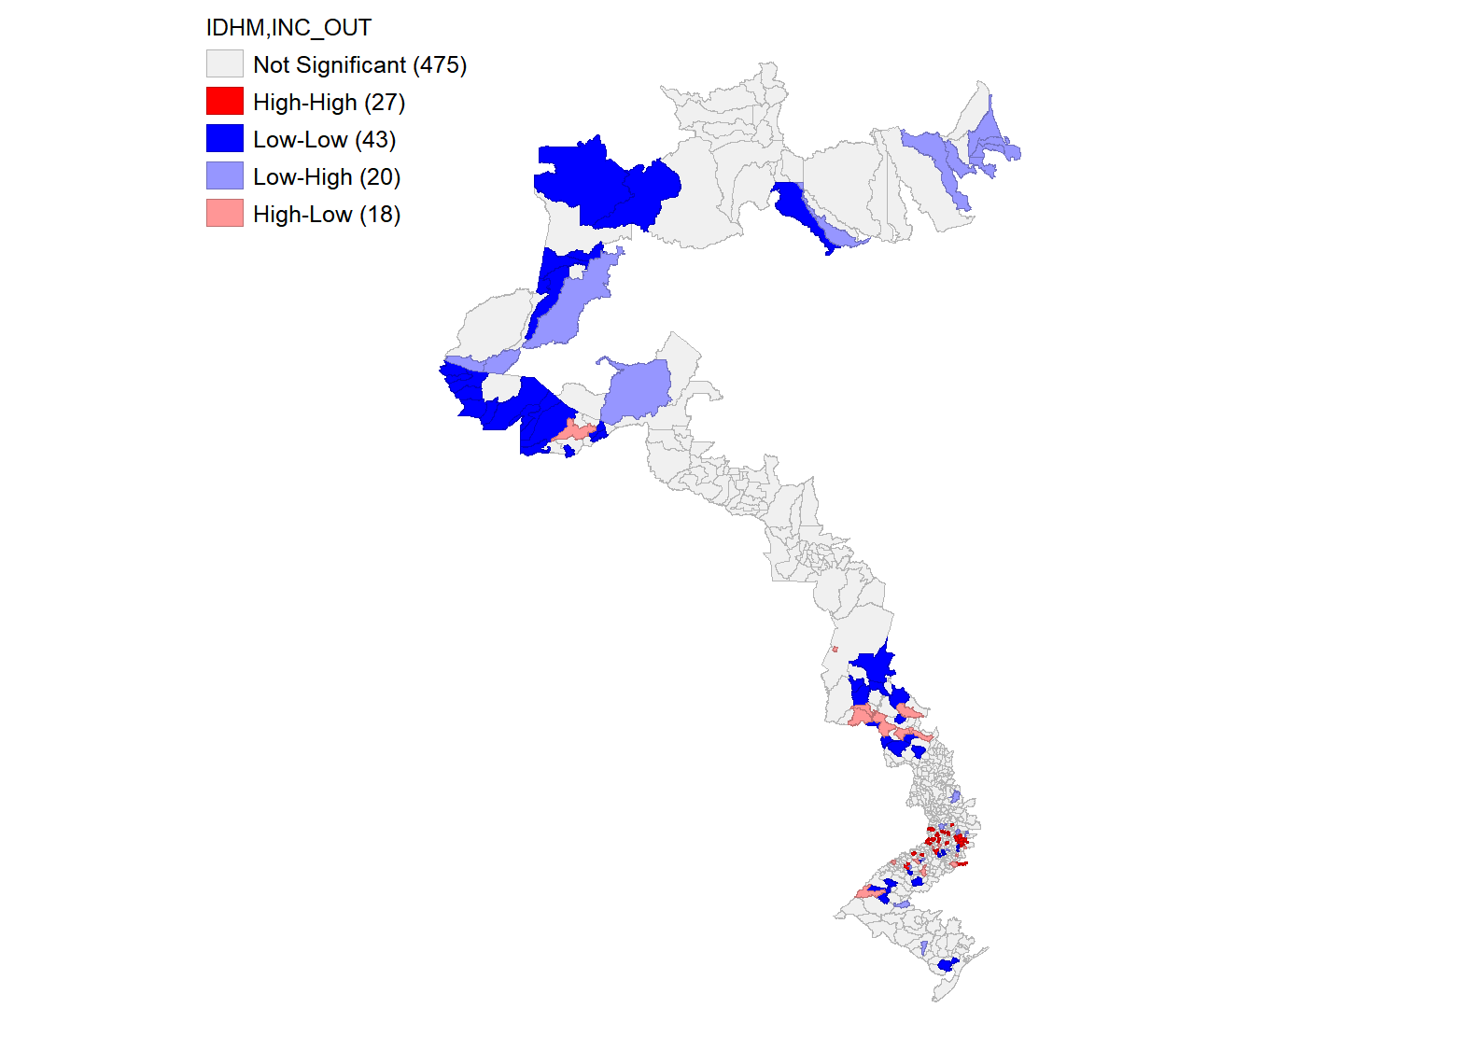
Fonte: Elaboração própria com banco de dados, 2021. | Fonte: Elaboração própria com banco de dados, 2021.

Outrossim, prosseguiu-se para a análise LISA (Figura 3), da formação de clusters. Nota-se que majoritariamente se trata de formação de nível BB (Baixo IDHM - Baixa TI), totalizando 43 vizinhos nesta situação, seguido de regiões AA (Alto IDHM- Alta TI, com 27 municípios correspondentes). Observa-se também outliers no Norte e no Sul.
O I de Moran para a correlação bivariada entre IDHM e Taxa de Incidência da COVID, apresentou-se com o valor 0,059, ou seja, há uma baixa correlação entre os indicadores em questão. Assim, o que se pode inferir da análise realizada é que há baixa correlação entre a TI e o IDHM. Ainda assim, observam-se clusters que apontam para maior contaminação nos municípios de maior IDHM, assim como de baixa contaminação quando o IDHM é baixo. Esse fator, pode se vincular ao que já foi mencionado na seção anterior, do alto fluxo de pessoas nas regiões de alto IDHM, facilitando a propagação do vírus.

3.3.2 Correlação entre cobertura vacinal e IDHM nos municípios de fronteira

Com o intuito de verificar se há correlação entre o IDHM e a quantidade de pessoas vacinadas, optou-se por utilizar a porcentagem de pessoas vacinadas no esquema completo em outubro, uma vez que esse mês já engloba as pessoas vacinadas em meses anteriores.

Figura 4: Correlação entre IDHM e porcentagem de vacinação completa em outubro de 2021
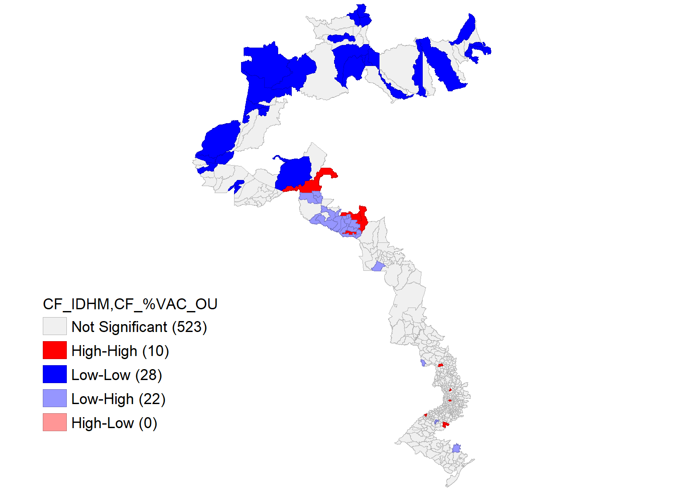
Fonte: Elaboração própria com banco de dados, 2021.

A matriz de peso utilizada nesta análise foi a de vizinhos mais próximos, que apresentou o I de Moran mais significativo de 0,273 e p-valor de 0,001. Na Figura 4, nota-se a formação de clusters na região Norte, com indicador BB. Desta forma, depreende-se que onde o IDHM é menor houve políticas menos efetivas de vacinação. Na região Sul, onde o IDHM de forma geral é maior, não há grandes clusters, mas apresentam correlações positivas de alto IDHM e altas taxas de vacinação.

3.3.3 Correlação entre cobertura vacinal e Taxa de Letalidade da COVID-19 nos municípios de fronteira

A análise da correlação entre a cobertura vacinal e a TL da COVID-19 é apresentada na Tabela 2. Para tanto, utilizou-se como variável independente (x) a cobertura vacinal, e variável dependente (y) a TL. A partir dos resultados, adotou-se a matriz de peso de 6 vizinhos próximos, por apresentar o maior I de Moran do período avaliado (0,109 com p-valor de 0,001 no mês de outubro). Evidencia-se que os dados apresentaram correlação espacial positiva (I>0), com significância estatística (p-valor<0,05), ainda que possuindo um baixo valor para a análise. Esses resultados podem ser confirmados pelo diagrama de dispersão do I de Moran (Figura 5).
Realizou-se a análise de abril e outubro no intuito de avaliar temporalmente a evolução da correlação dos indicadores de saúde.

Tabela 2 - Valores de I de Moran e p-valor correspondente, conforme matrizes de peso adotadas, nos meses de abril e outubro de 2021
Matriz de peso | ABRIL |  | OUTUBRO
Matriz de peso | I de Moran | p-valor | I de Moran | p-valor
Rainha contiguidade 1 | 0,038 | 0,026 | 0,079 | 0,001
Rainha contiguidade 2 | 0,014 | 0,141 | 0,062 | 0,001
Torre contiguidade 1 | 0,038 | 0,022 | 0,0078 | 0,001
Torre contiguidade 2 | 0,014 | 0,14 | 0,061 | 0,001
1 vizinho próximo | 0,011 | 0,423 | 0,077 | 0,039
2 vizinhos próximos | 0,083 | 0,004 | 0,085 | 0,006
3 vizinhos próximos | 0,061 | 0,013 | 0,096 | 0,001
4 vizinhos próximos | 0,045 | 0,025 | 0,1 | 0,001
5 vizinhos próximos | 0,061 | 0,001 | 0,096 | 0,001
6 vizinhos próximos | 0,075 | 0,001 | 0,109 | 0,001
Fonte: Elaboração própria, 2021.

A Figura 5 demonstra que os dados apresentaram distribuição uniforme (tendência linear) no mês de abril. Já no mês de outubro é possível observar maior dispersão dos valores (tendência crescente), indicando um aumento da correlação entre a cobertura vacinal e a TL para esse mês.

Figura 5 - Diagrama de Dispersão do I de Moran da análise bivariada entre cobertura vacinal e Taxa de Letalidade de abril e outubro de 2021.
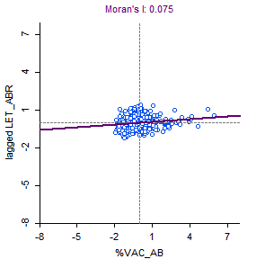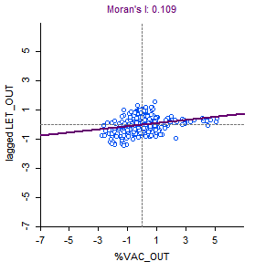
Fonte: Elaboração própria, 2021.

A Figura 6 ilustra os clusters para análise bivariada. Esperava-se que os clusters mais significativos fossem identificados nas categorias AA (regiões formadas por municípios com altas frequências de TL apresentam alta frequência de cobertura vacinal) e BB (regiões formadas por municípios com baixas frequências de TL apresentam baixa frequência de cobertura vacinal), de fato isso ocorre para a categoria BB na região Norte (44 municípios em abril e 48 em outubro), corroborando com a evolução da TL e da cobertura vacinal demonstrada anteriormente (Figura 1).
Para a categoria AA os resultados foram os mesmos (19 municípios com autocorrelação positiva para os dois períodos) e se concentram na região Sul do país.
No mês de abril, ocorreu o surgimento de um cluster BA predominante na região Sul (26 municípios), indicando que municípios com altas frequências de cobertura vacinal apresentam baixa TL, indicando a efetividade da vacinação. Essa análise merece destaque e pode ser associada aos índices elevados de IDHM, PIB e Escolaridade da região, já discutidos anteriormente.
Os achados corroboram com a análise realizada pela Fundação Oswaldo Cruz (FIOCRUZ) do MS, de agosto a setembro de 2021, que demonstrou maiores coberturas vacinais da região Sul e Centro-Oeste em comparação à região Norte do país (BRASIL, 2021d).

Figura 6 - clusters para análise bivariada cobertura vacinal x Taxa de Letalidade de abril e outubro de 2021.
Abril  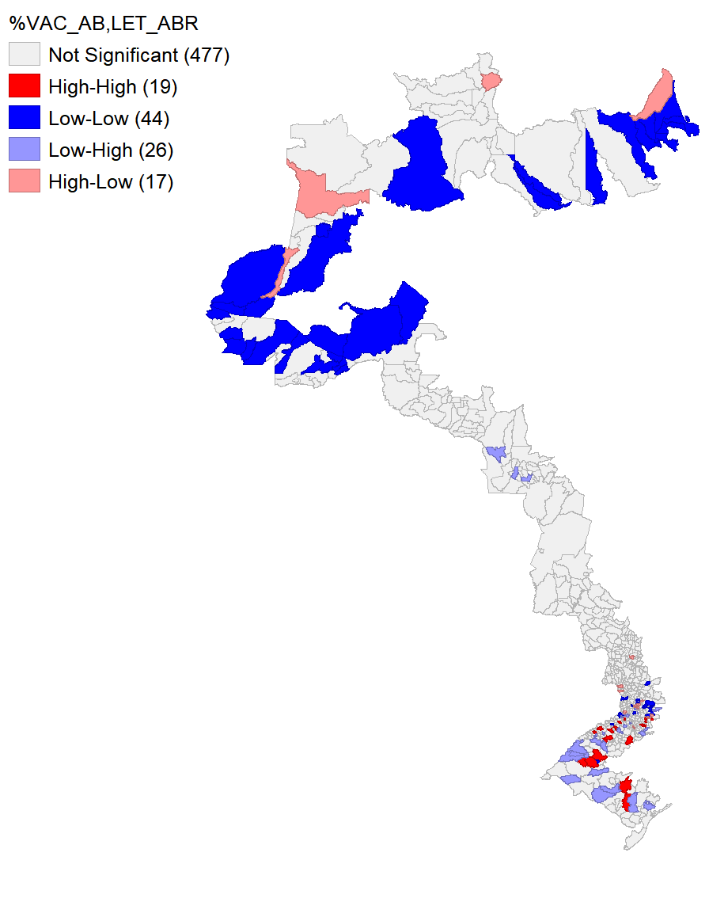 | Outubro  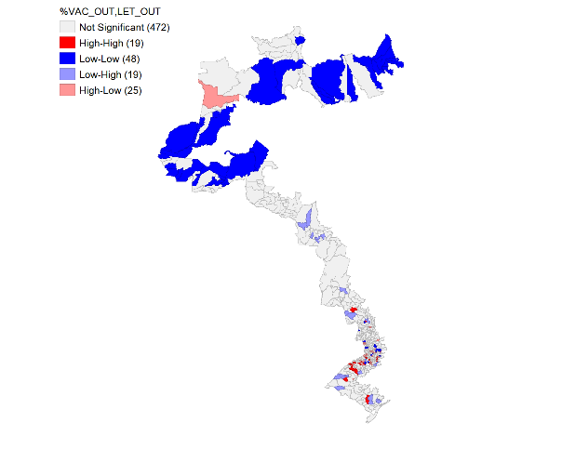
Fonte: Elaboração própria, 2021.

Destoam deste movimento os clusters BB, que indicam uma baixa cobertura vacinal e ainda assim apresentam baixas TL. Entretanto, há que considerar que estas formações se deram principalmente na região Norte, onde já se discutiu sobre o diminuto fluxo de pessoas se comparado às demais regiões de fronteira do Brasil.
No que diz respeito à cobertura vacinal, ressaltam-se alguns pontos relevantes para análise. Em primeiro lugar, é notável que a vacinação tem avançado de forma assíncrona no país, entretanto o fluxo de informações pode comprometer a qualidade dos dados disponibilizados, tendo em vista o atraso de registros e falhas nos sistemas de informação (BRASIL, 2021d). Essas ocorrências podem ser identificadas principalmente em regiões mais remotas e com baixo desenvolvimento socioeconômico, como no caso da região Norte.
A necessidade de monitoramento desses dados e a urgência relacionada à crise sanitária estabelecida expõem as falhas logísticas no sistema de saúde brasileiro, que vêm se acumulando por falta de investimento e aperfeiçoamento dos sistemas de informação em saúde (BRASIL, 2021d).
Ainda, a baixa cobertura de algumas regiões pode estar relacionada a hesitação à vacinação, tida como um fenômeno social e comportamental complexo que diz respeito a um ideal coletivo, de um grupo de pessoas que manifesta em seus questionamentos, de receio ou total recusa, dimensões como a liberdade individual, por exemplo (SOBO, 2016). Essa hesitação, que traz à tona o conflito individual x coletivo, anda na contramão dos avanços científicos em prol da prevenção e erradicação da doença, e carece de pesquisas posteriores mais aprofundadas.
Outro ponto que merece atenção no que diz respeito às regiões com alta cobertura vacinal e alta Taxa de Letalidade (cluster AA) na região Sul, pode estar relacionado ao relaxamento gradativo das medidas de proteção, mencionado anteriormente, tendo em vista a ampliação da cobertura vacinal, que contribui para a circulação viral impactando nos indicadores de saúde. Outro ponto a ser destacado é que a Região Sul apresenta uma população com estrutura etária mais envelhecida, o que é um fator importante no que diz respeito à letalidade da Covid-19.
Já em relação à TL, além das falhas de registro e fluxo dos sistemas de informação já abordados, outro fator que pode ter influência na acurácia do indicador diz respeito à subnotificação de óbitos. No caso da COVID-19, estudos demonstram que é provável que exista uma importante subnotificação de óbitos pela própria dificuldade na identificação de casos, devido ao número reduzido de profissionais especializados e qualificados no atendimento à doença, falha na detecção precoce de sintomas, deficiência na coleta e acondicionamento e transporte do material, etc (ORELLANA et al, 2021; FRANÇA et al, 2020).

- CONSIDERAÇÕES FINAIS

A pesquisa centrou-se em discutir a correlação entre indicadores socioeconômicos com a pandemia de COVID-19, desta forma, os clusters originados pela relação entre IDHM e TI e cobertura vacinal, assim como entre cobertura vacinal e TL foram observados, avaliando se a condição econômica e social da região influencia na incidência do vírus e na implementação da política pública de vacinação.
Os resultados apresentados contribuem para o conhecimento acerca do processo epidêmico da COVID-19 na região de fronteira do Brasil. A análise da TL, por exemplo, tida como um importante indicador para análise de efeito da implantação de medidas, apresentou resultados contrários ao esperado ao final do período avaliado, considerando a cobertura vacinal até então. Uma das explicações para este resultado é que em regiões mais desenvolvidas a estrutura etária á mais envelhecida, o que pode resultar em uma letalidade maior.
De maneira geral, os resultados evidenciaram a influência dos indicadores sociais como IDHM, PIB e escolaridade nos indicadores de saúde da população, uma vez que localidades com alto IDHM têm tendência a ter maior incidência de COVID-19. Contudo, ressalva-se que regiões com maior IDHM, PIB e escolaridade, possuem maior fluxo de pessoas, o que facilita o processo contagioso. Por outro lado, observou-se também que locais com baixo IDHM têm formação de clusters de baixa cobertura vacinal, indicando que as políticas para vacinação são menos efetivas nestas localidades.
No que diz respeito à cobertura vacinal da COVID-19, os achados permitem refletir sobre a implantação de políticas de saúde de forma homogênea em todo território nacional em um cenário epidemiológico crítico como o vivenciado atualmente.
Embora a TI observada foi maior que a média nacional para as regiões de fronteira, indicadores como o CM e a TL se apresentaram abaixo da média, indicando que, ao comparar com as medidas de enfrentamento nacionais, as ações dessas regiões podem estar sendo efetivas, ainda que se façam necessários avanços em estudos nesse sentido.
Ressalta-se que até a realização da presente pesquisa, os dados contemplaram como esquema completo a aplicação de 02 doses vacinais (Pfizer, CoronaVac e Astrazeneca) ou dose única da vacina Jahsen. Contudo, a dose adicional foi adotada recentemente pelo MS, não sendo avaliada neste estudo.
Como limitação do estudo, tem-se a utilização de dados secundários. O monitoramento da COVID-19 apresenta dinamicidade importante e, considerando os problemas de atualização e preenchimento dos sistemas de informação, tal fato pode influenciar nos resultados apresentados.
Por fim, o estudo apresenta boa validade interna, pois os dados são representativos dos estratos geográficos analisados, no entanto é necessária cautela na análise da TL e cobertura vacinal, tendo em vista as possíveis falhas nos sistemas de informação, fato que pode ser considerado como uma limitação da pesquisa. Ainda assim, é importante considerar que a TL de outubro não reflete imediatamente o resultado das pessoas imunizadas naquele mês, já que estudos indicam que a imunização completa ocorre quinze dias após a aplicação da segunda dose. Desta forma, o impacto da vacinação na letalidade será mais representativo nos meses subsequentes à conclusão do esquema vacinal.
Conquanto as regiões apresentem características socioeconômicas e culturais distintas, é de extrema importância que as medidas de implementação de vacinação sejam alinhadas, sobretudo nos municípios da região de fronteira, destaque para o Sul, que possuem alta circulação de pessoas. Ainda que os dados de cobertura vacinal tenham apresentado aumento significativo no mês de outubro, a circulação de novas variantes, com novas características de transmissibilidade e comportamento viral, além dos demais pontos aqui discutidos podem ser considerados agravantes no cenário atual.

REFERÊNCIAS

ALMEIDA, Eduardo Silva de. Curso de Econometria Espacial Aplicada. Piracicaba: ESALQ-USP, 2004
ALMEIDA, Eduardo. Econometria Espacial Aplicada. Campinas: Alínea, 2012.
BRASIL. Ministério da Saúde. Secretaria de Vigilância em Saúde. Boletim Epidemiológico Especial Doença pelo Coronavírus COVID-19 nº 43. Brasília: DF, 2020.
BRASIL. Ministério da Saúde. Secretaria de Vigilância em Saúde. Departamento de Imunização e Doenças Transmissíveis. Coordenação-Geral do Programa Nacional de Imunizações. Plano Nacional de Operacionalização da Vacinação contra COVID-19. 5ª ed. Brasília: DF, 2021a
BRASIL. Ministério da Saúde. Secretaria de Vigilância em Saúde. 61º Boletim Epidemiológico Especial - Doença pelo Coronavírus COVID-19. Semana Epidemiológica 17. Brasil: DF, 2021b.
BRASIL. Ministério da Saúde. Secretaria de Vigilância em Saúde. 87º Boletim Epidemiológico Especial - Doença pelo Coronavírus COVID-19. Semana Epidemiológica 43. Brasil: DF, 2021c.
BRASIL. Ministério da Saúde. Fundação Oswaldo Cruz (FIOCRUZ). Boletim Observatório COVID-19. Semanas epidemiológicas 35 e 36, 2021d.
BRASIL. Presidência da República. Constituição (1988). Constituição da República Federativa do Brasil. Brasília, DF: Senado, 1988.
CÂMARA, Gilberto et al. Análise espacial de áreas. In: Druck, Suzana et al (Orgs.) Análise espacial de dados geográficos. Planaltina: DF, 2004.
CDIF - Comissão Permanente para o Desenvolvimento e a Integração da Faixa de Fronteira. Disponível em: https://www.gov.br/mdr/pt-br/assuntos/desenvolvimento-regional/comissao-permanente-para-o-desenvolvimento-e-a-integracao-da-faixa-de-fronteira.
FRANÇA, Elisabeth Barboza et al. Óbitos por COVID-19 no Brasil: quantos e quais estamos identificando? Rev. Bras. Epidemiol. 23, 2020. Disponível em: https://doi.org/10.1590/1980-549720200053
GOMES, Elainne Christine de Souza. Conceitos e ferramentas da epidemiologia. Ed. Universitária da UFPE: Recife; 2015.
LUZARDO, Antonio José Rocha; CASTAÑEDA FILHO, Rafael March; RUBIM, Igor Brum. Análise espacial exploratória com o emprego do Índice de Moran. Rev. Geographia, 19(40); 2017.
MACIEL, Jacques Antônio Cavalcante; CASTRO-SILVA, Igor Iuco; FARIAS, Mariana Ramalho. Análise inicial da correlação espacial entre a incidência de COVID-19 e o desenvolvimento humano nos municípios do estado do Ceará no Brasil. Rev. Bras. Epidemiol., 22(23), 2020.
MARTINS, José de Souza. O tempo da fronteira retorno à controvérsia sobre o tempo histórico da frente de expansão e da frente pioneira. IN: O tempo da fronteira. Retorno à controvérsia sobre o tempo histórico da frente de expansão e da frente pioneira. Tempo Social; Rev. Sociol. USP, São Paulo, 8(1): 25-70, maio de 1996.
ORELLANA, Jesem Douglas et al. Excesso de mortes durante a pandemia de COVID-19: subnotificação e desigualdades regionais no Brasil. Cad. Saúde Pública. 37(1), 2021.
OMS. Organização Mundial da Saúde. WHO Director-General’s opening remarks at the media briefing on COVID-19. March, 2020b.
OMS. Organização Mundial da Saúde. Director-General’s statement on IHR Emergency Committee on Novel Coronavirus (2019-nCoV). January, 2020a.
OMS. Organização Mundial da Saúde. Health indicators: Conceptual and operational considerations. Washington, DC; 2018.
RODRIGUES, Karina Furtado; CARPES, Mariana Montez; RAFFAGNATO, Carolina Gomes. Preparação e resposta a desastres do Brasil na pandemia da COVID-19. Rev. de Administração Pública, 54(4), 2020.
SOBO, Elisa. Theorizing (Vaccine) Refusal: Through the Looking Glass.” Cultural Anthropology 31(3): 342–350; 2016. https://doi.org/10.14506/ca31.3.04.
TOBLER, Waldo Rudolf. A Computer Movie Simulating Urban Growth in the Detroit Region, Economic Geography, 46: 234-24; 1970.
VIEIRA, Oliveira Gustavo. Notas sobre direito da integração transfronteiriça: dilemas e desafios. In: Ludwig, Fernando José; Barros, Luciano Stremel (org.). (RE) Definições das Fronteiras: Velhos e novos paradigmas. Ed. Idesf, Foz do Iguaçu, 2018.

Estes municípios constavam no arquivo de municípios de fronteira do IBGE, entretanto, não estavam presentes na plataforma IBGE Cidades, de onde alguns dados foram coletados.
Referente a weight, de peso em inglês.

